Donato 3.0
Utilização do Sistema - Visitantes

1. Introdução

Este documento tem como função descrever as diversas funções do Sistema Donato, mostrando ao visitante como proceder para realizar consultas no sistema.

2. Árvore de Menu

As funcionalidades do sistema Donato são acessadas a partir do menu do sistema, que pode ser visto na página principal (logo após o login no sistema, clicando no link Visitante). Abaixo reproduzimos esta página:

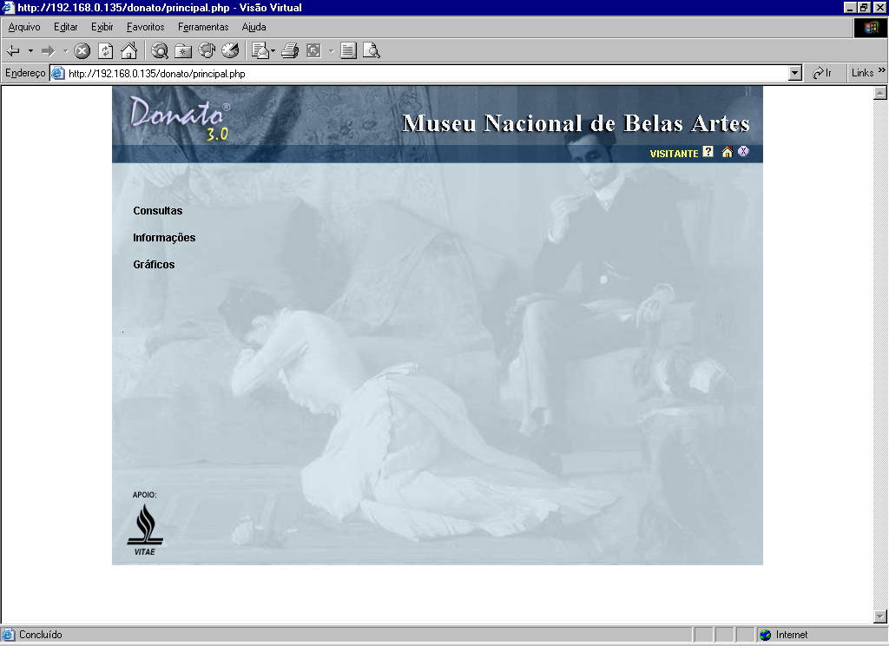

O sistema tem os seguintes itens de menu:

Item de Menu | Função no Sistema
Consultas | Acesso as Rotinas de Consulta
Informações | Acesso a Documentação e Informações do Donato
Gráficos | Acesso as rotinas de geração de Gráficos

Cada item de menu se divide em sub-itens, permitindo que sejam feitas as ações na área específica de cada item. A seguir temos o desmembramento da árvore de menu, que servirá como base para a documentação das funções do sistema:

a. Consultas
a.1. Obras
a.1.1. Pesquisa
a.1.2. Obras mais consultadas
a.1.3. Coleções mais consultadas
a.2. Estatísticas
a.2.1. Autores
a.2.1.1. % por estado de nascimento
a.2.1.2. % por pais de nascimento
a.2.2. Acervo
a.2.2.1. % por autor
a.2.2.2. % por coleção
a.3. Autores
a.3.1. Pesquisa
a.3.2. Autores mais consultados
a.3.3. Autores por coleção
b. Informações
b.1. Donato
b.2. Manual de Catalogação
b.3. Equipe Técnica
b.4. Museus
c. Gráficos
c.1. Coleções no museu
c.2. % por autor
c.3. % por coleção

3. Funções do Sistema

Baseados na árvore de menu, vamos agora apresentar cada uma das funções do sistema, seguindo a ordem de apresentação das opções no menu do sistema. Clique na função desejada para visualizar as instruções de uso:

- Menu Consultas
  - Sub-Item Obras
    - Consultas/Obras/Pesquisa
    - Consultas/Obras/Obras mais Consultadas
    - Consultas/Obras/Coleções mais consultadas
  - Sub-Item Estatísticas
    - Consultas/Estatísticas/Autores/% por estado de nascimento
    - Consultas/Estatísticas/Autores/% por pais de nascimento
    - Consultas/Estatísticas/Acervo/% por autor
    - Consultas/Estatísticas/Acervo/% por coleção
  - Sub-Item Autores
    - Consultas/Autores/Pesquisa
    - Consultas/Autores/Autores mais consultados
    - Consultas/Autores/Autores por coleção
- Informações
  - Informações/Donato
  - Informações/Manual de Catalogação
  - Informações/Equipe Técnica
  - Informações/Museus
- Gráficos
  - Gráficos/Coleções do museu
  - Gráficos/% por autor
  - Gráficos/%por coleção

